Лабораторная работа 2.

Исследование задачи о коммивояжере, через алгоритм имитации отжига и муравьиный алгоритм с модификациями.
Требования задания
Цель работы – исследование особенностей решения задачи о коммивояжере с помощью алгоритма имитации отжига и муравьиного алгоритма.
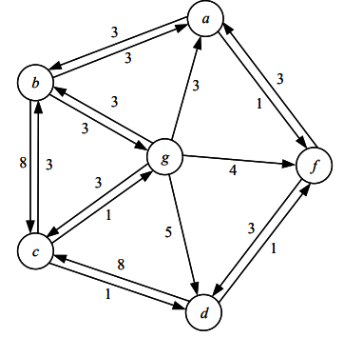
Рис. 1 Взвешенный орграф

Порядок выполнения лабораторной работы:
- Необходимо формализовать задачу о коммивояжере с помощью алгоритма имитации отжига и муравьиного алгоритма.
- Подготовить контрольный пример, используя взвешенный орграф (рис. 1).
- Найти кратчайший гамильтонов цикл.
- Сравнить решение задачи о коммивояжере алгоритма имитации отжига с муравьиным алгоритмам и их модификациями (А так же, по времени и наилучшем пути на малом – рисунок 1, среднем – файл berlin52 и большом графе - world666).

Содержание отчета
- Цель работы и описание задачи.
- Краткое описание алгоритма имитации отжига и муравьиного алгоритма и их модификаций (Описание формул обязательно) на основании лекционного материала с формулами для вашего варианта.
- Представить описание схемы пошагового выполнения алгоритма и блок-схемы.
- Формализация задачи, представление программы на выбранном вами языке, спецификация программы, а также рекомендации пользователю и программисту.
- Описание контрольного примера. Результаты тестирования программы на наборе целевых функций с указанием числа итераций и количества вычислений целевой функции.
- Анализ результатов работы алгоритма. Процесс изучения алгоритмов с соответствующими графиками, комментариями, сравнением и выводами также должен быть представлен в отчете.
- Выводы по работе.
- Литература.
- Листинг программы с детальными комментариями в приложении.

Уточнение:

«Блуждающая колония» – в каждый момент времени, т.е. на каждой итерации, вся колония перемещается в случайно выбранную вершину.

Таблица 1. Таблица вариантов для группы 215 и 216

 | Больцмановский | «Элитные» муравьи

